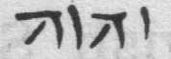
1) LXX P. Fouad Inv. 266
Иврит, квадратные буквы, имя употребляется 49 раз, I век до н.э.
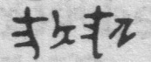
2) LXXVTS 10a

Древний иврит, I век н.э. кожаный свиток, найденный в Иудейской пустыне в Nahal Hever, имя употребляется 21 раз.

3) LXXIEJ 12
Древний иврит, конец I века н.э, Nahal Hever, опубликован в Israel Exploration Journal, Vol. 12, 1962, p. 203. Имя в Ионы 3:3.
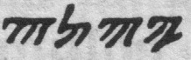
4) LXXVTS 10b
Древний иврит, середина I века н.э. Опубликован в Vetus Testamentum, Vol. X, 1963, стр. 178. Имя в Захарии 8:20; 9:1, 1, 4
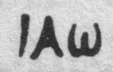
5) 4Q LXX Levb
Имя написано греческими буквами, папирус , найден в Кумране Cave 4, I веке до н.э. Имя в Левит 3:12; 4:27. Опубликован в Supplements to Vetus Testamentum, Vol. IV, 1957, p. 157.
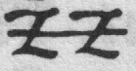
6) LXXP. Oxy. VII.1007
Тетраграмматон в виде двойной Yohdh (Быте 2:8,18), пергамент, III век н.э., опубликован в The Oxyrhynchus Papyri, Part VII, редактор Arthur S. Hunt, London, 1910, pp. 1, 2.

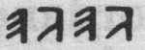
7) AqBurkitt

Древний иврит, имя в 1Царей 20:13, 13, 14; 2Царей 23:12, 16, 21, 23, 25, 26, 27 эти фрагменты греческого текста Акилы были опубликованы F. Crawford Burkitt в своей работе Fragments of the Books of Kings According to the Translation of Aquila, Cambridge, 1898, pp. 3-8. Этот палимпсест был обнаружен в Каире, Египет, конец V начало VI века нашей эры.
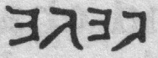
8) AqTaylor
Древний иврит, имя в Пс 91:2, 9; 92:1, 4, 5, 8, 9; 96:7, 7, 8, 9, 10, 13; 97:1, 5, 9, 10, 12; 102:15, 16, 19, 21; 103:1, 2, 6, 8. Эти фрагменты греческого текста версия Акилы были опубликованы C. Taylor в своей работе Hebrew-Greek Cairo Genizah Palimpsests, Cambridge, 1900, pp. 54-65. Эти фрагменты были датированы серединой V н. э., но не позднее, чем начало шестого века нашей эры.
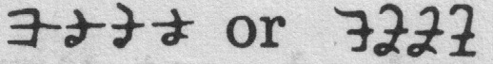
9) SymP. Vindob. G. 39777
Иврит, архаичные символы, в Пс 69:13, 30, 31. Этот фрагмент прегаментного свитка хранится в Österreichische Nationalbibliothek, Vienna. Датируется III или IV веком нашей эры. Он был опубликован
Dr. Carl Wessely in Studien zur Palaeographie und Papyruskunde, Vol. XI., Leipzig, 1911, p. 171.

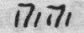
    - Ambrosian O 39 sup.

Иврит, квадратные буквы, имя в 5 столбцах в следующих местах Пс 18:30, 31, 41, 46; 28:6, 7, 8; 29:1, 1, 2, 2, 3, 3; 30:1, 2, 4, 7, 8, 10, 10, 12; 31:1, 5, 6, 9, 21, 23, 23, 24; 32:10, 11, 35: 1, 22, 24, 27, 36: Sup(вступление к псалму), 5; 46:7, 8, 11; 89:49 (в столбцах 1, 2 и 4), 51, 52.
Кодекс (конец IX века)
Факсимильное издание этого палимпсеста, было опубликовано в Риме в 1958 году Джованни Меркати под названием Psalterii Hexapli.

